**Детский технопарк «Альтаир»**

**(РТУ МИРЭА)**

**«ОСНОВЫ ПРОМЫШЛЕННОГО ПРОГРАММИРОВАНИЯ»**

**ПОЯСНИТЕЛЬНАЯ ЗАПИСКА**

**«GTA 2»**

Приоров Артемий

Ларкин Григорий

---------------------------------------

Ученик группы 3

---------------------------------------

Руководитель: Борисов Артём Игоревич

---------------------------------------

Преподаватель Детского технопарка "Альтаир" РТУ МИРЭА

**Москва, 2024**

# Название проекта

GTA 2

# Авторы проекта

Приоров Артемий, Ларкин Григорий, ученики группы 3

# Описание идеи

Многие игровые студии начали делать ремейки своих старых игр с новым визуалом. Далеко за примером ходить не надо. На данный момент студия Capcom выпустила ремейки игр серии «Resident Evil» со второй по четвёртую части. Оригинальные игры выходили в далеких 2000-х годах.

Наш проект также относиться к ремейку игры, выпущенной в далеком прошлом, движок «PyGame» позволит получить большую производительность, а также мобильность. Игроки смогут пройти игру заново, вспомнить прошлое и получить положительные эмоции.

# Описание реализации

В программном коде реализовано 4 основных класса:

1. Класс главного меню
   1. Данный класс отвечает за все элементы управления, находящиеся в главном меню. А именно: кнопка начала новый игры, кнопка выхода из игры.
2. Класс игры
   1. Данный класс отвечает за запуск игры, если в главном меню была нажата кнопка начала новый игры.
3. Класс игрока
   1. Данный класс отвечает за игрока. Он принимает такие значения как координаты модели игрока, количества доступных патронов. Если боезапас игрока равен нулю, то он скажет фразу «I need more bullets».
4. Класс пуль.
   1. Данный класс отвечает за поведение пули во время выстрела из пистолета.

# Описание технологий

Для реализации данного проекта использовалось 2 библиотеки: random, которая является стандартной для Python, и pygame.

# Результат работы

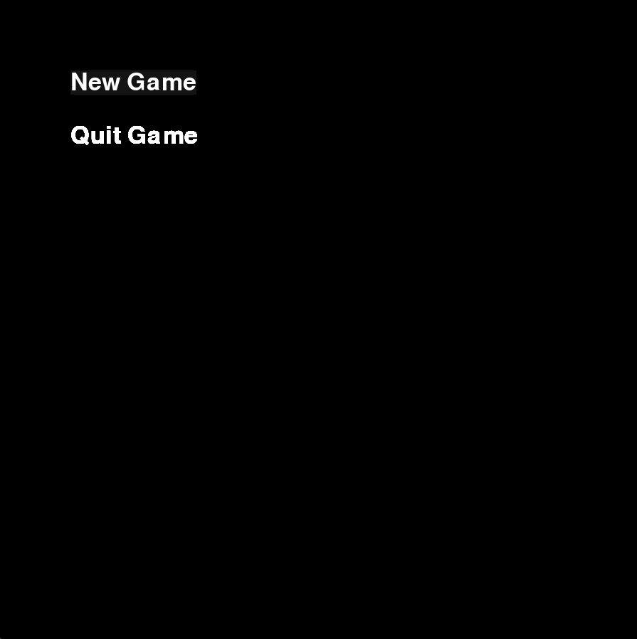

Рисунок 1. Окно главного меню

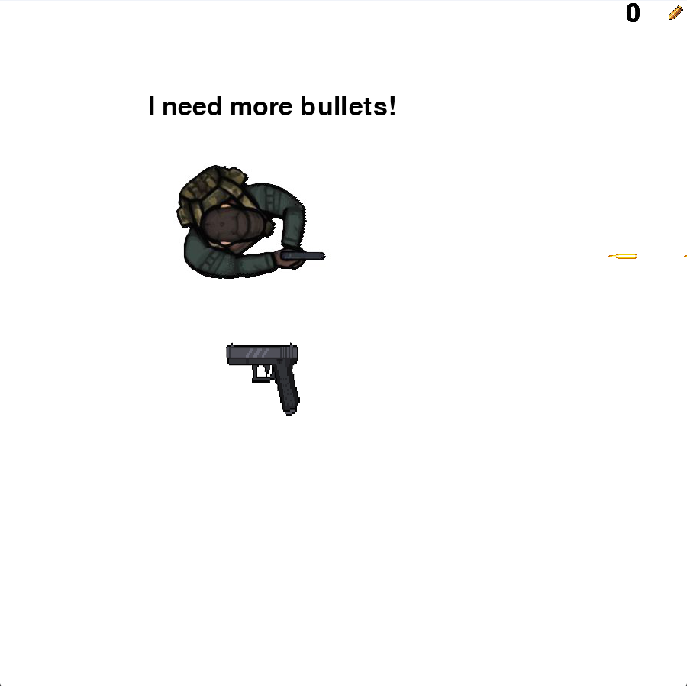

Рисунок 2. Готовый проект